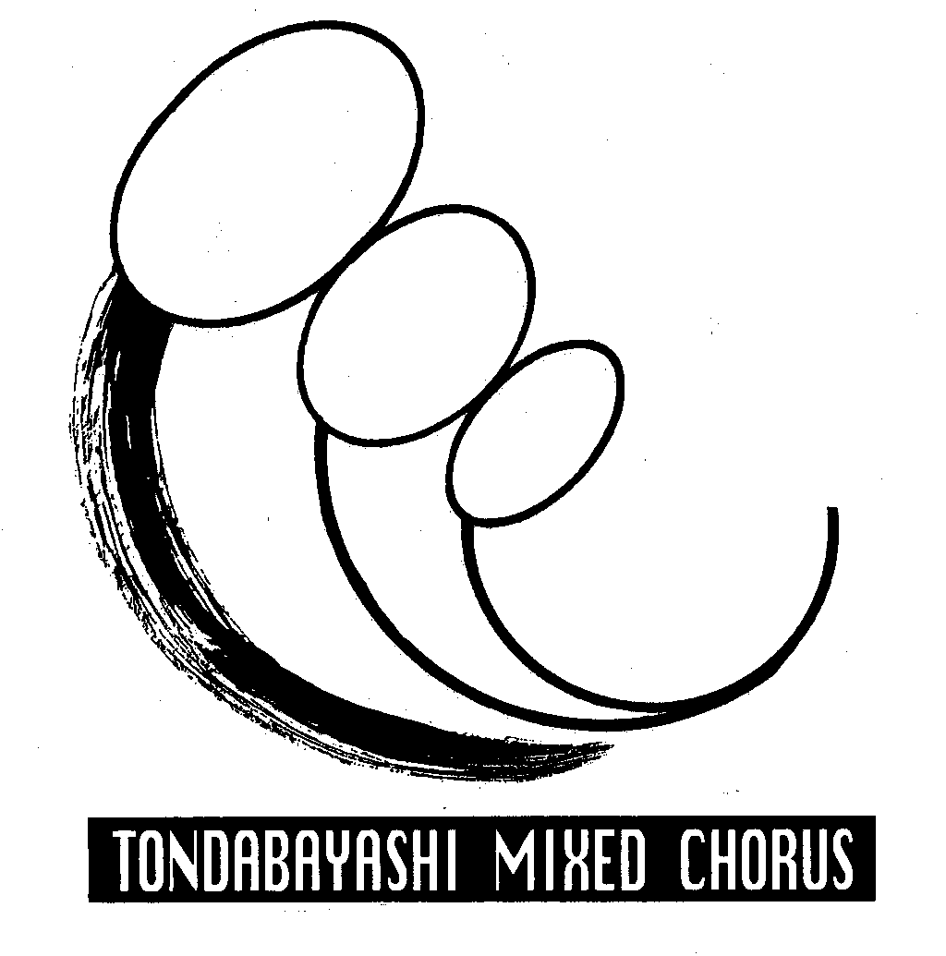
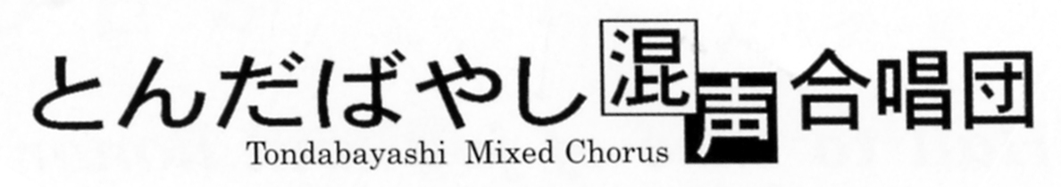


２０１２年６月２日 作成責任及び文責 古畑 等

六月です。定演まで一月。待望の委嘱曲「みどりの風に～平和・夢・未来～」が仕上がって来ると「ああ、これが我々の音楽だ」という感動がひとしおですね。貞松先生の指導も益々きめ細かくなっています。素晴らしい音楽を産み出し、発表するためには、団員一人残らずが指揮者・ピアニストと一体になることです。貞松先生はしばしば「もっと歌って」つまりカンタービレでと指示されます。なんとなく棒歌いになっていては、歌っているとは言えないようです。指揮者に集中しましょう。練習中の私語は厳禁ということで。

練習状況
５月１２日(土)カウントダウン（今回～リハーサルまでで）後８回
和田先生のＶＴ。「ドレミ レミファ ミファソ ファミレド」のアップダウンを「ＨＯＨＯＨＯ・・で」。これはかなり腹筋を使います。先生は「高い音は高くではなく、横に広がる感覚で。」と言われています。響きを豊かにするという意味だと思います。それには基本の姿勢。背筋を立て、喉の奥を下げ鼻腔に響かせトサカに音をまわし、左官屋さんのように顔の前に音を出す発声が必要です。
練習はまず男声「飛雄馬」女声「昔ばなし」に別れての練習で音確認と仕上げをしていきました。全体練習では「アトム」。「今どのパートが主旋律を歌っているのかよく聴きあって。」といつも先生は指導されます。楽譜３８ｐの二段目最後、Ｃに入る直前は４パートが「アトームー」とそろって音をしぼってから下３パートが音をかえて「Ｕ―――」と湧き上がる、そこは絶対に指揮を見ていないとできません。またその後Ｃからは指揮のテンポをしっかり感じとって走らず落ち着いてシンコペーションや後打ちのジャズの雰囲気を出します。４１ｐ二段目男声「みみをすませー」は美しく歌うようにと言われました。男声合唱のよさを生かしたいです。
つづいて「みどりの風に」の仕上げに入りました。全暗譜した方もすでにおられます。「最初のＵＵ――でテンポをしっかり感じて。」、３ｐの下段「みどりのー」に最初の大きな山を持っていって。」と指示がありました。さらにピアノとの関連では６ｐ、９ｐのピアノの「風の動き」の繊細なメロディを浮き彫りにするために、その直前「６Ｐきぼうの かぜー」、

「９Ｐあいの かぜー」の個所は、ピアノなしなのでリタルランドでふくらませ、直後でアテンポしながら歌声をソフトにするというきめ細かい指導でした。ここでも指揮者から目を放すことはできません。男声については６ｐ下段「Ｕ― みみをー」の声が豊かになるようにと言われています。全曲で最大のピーク「１６ｐ へいわのかぜーへいわのかぜ― 」はアッチェレランド（次第に速く）・クレッシェンドですから遅れないように盛り上げます。練習時間最後に通して歌いました。「うむ。出来てきた。」という手ごたえを先生方も皆さんも感じておられたようですね。「源田先生まっててやー。しっかり歌って聴いていただくからねー。」
５月１９日(土)カウントダウン後７回
和田先生のＶＴ。座って後ろにぐっと腰を引いて丹田を鍛える訓練は、「仕事中でも食事中などの日常生活内でも出来ることです。」とのこと。「大きなタイヤを思い浮かべて、その下をふんずけて両手を上にぐううっとつっぱりましょう。その時腹筋や腰の回りの筋肉が働きます。」という訓練もありました。
練習は全て全体練習でした。「魂・・４曲を順にやりましょう。まず第１曲から。」ピアノのイントロはテンポに緩急がつくので、二段目第４小節「かみさまが」の直前のピアノを聞いて、「ツタツタツタツタという♪のテンポを感じとってください。特に男声はか～～みさまと引っ張るのでテンポに遅れないように。」。
「渇き」では、「この曲はさらりと歌えるように」、ソプラノ「ミズヲクダ～サイ～」はＴの「ファ音」に半音でぶつかる「♭ソ」の音になるようにと注意されました。難しい個所ですがＳさん達、がんばってください。

「くりかえす」では、「くりかえＳＵのＳＵは抜かないで、次のことが・・に意識をつなぐように。」と今回も指示がありました。「他人の死なら」「自分の死を」は音程をしっかり。
「平和」では２１Ｐ「祈るべき神」、ソプラノ・アルト・テノール・バスが準に出る個所は、まだ先走るようです。各人でＣＤや録音源でピタッと合うよう個人練習をしておきましょう。
休憩後「海よ」の仕上げに取り組みました。暗譜済みの人もいます。
さあ、大問題を指摘されました。「出だしのうみよ～は今では駄目です。ピアノが「タタタ タタタ タタタと３連譜を鳴らしていますが、それにとらわれないで♪二つで「うみよ」と入ってください。客席にはピアノの「タタタ」とコーラスの「うみ」の対比が美しいと伝わらなければなりません、とのこと。つまり「うみ」を押さないできちっとＵＭＩと発音することです。この曲でも「♪」のテンポを感じて歌うように指示されました。前回の「みどりの風に」同様譜面を降ろす人が増えると仕上がり度が増して、アンサンブルの美しさが感動を呼びます。ここまで歌いこんで譜面を頭に入れて来ると、自然と指揮者に目が向き（他に見るものがありませんから）、耳は他のパートのメロディを聞き（意識が全体に広がるから）、自分が大きな音楽の中に溶け込んでいるという感動をおぼえました。平素の暗譜努力が実ってきます。
練習最後は「ルパン」。これも早、暗譜してしまった人がおられます。ジャズ風のテンポ、シンコペーションも、先生の特訓でチューッチュッチュ（kissではありませんで）がうまくなってきました。「音楽がどこで最高潮になるか考えて。」１６Ｐ下段「おとこには」からは音楽が変わっています。」という指示がありました。

アニソンオールデイズ「鉄腕アトム・にっぽん昔ばなし
・ゆけゆけ飛雄馬・ルパン三世のテーマ」
「蔵王讃歌」 ・「海よ」・「みどりの風に」
「ふるさとの四季」
「魂の一番おいしいところ４曲」
・クライムエヴリマウンティン
・夜の歌 ・歌声を世界に

モウスグテイエン。ヤルシカアリマセーン。指揮者に集中し楽しく歌いましょう。
ガンバリナサーイ（出来るかぎりね）

コンサート・発表会：
7月１日(日)オペラ「トゥーランドット」。ラブリーホール。開演14時。Ｂ中山さん出演。
7月4日(水)ももせ団ピアニスト京極照子先生、演奏会。いずみホール。

○第１６回定演：
チラシ・チケット配布：一部ＷＥＢ上は掲載削除
なおチケット販売・団員相互の融通などは、各人の判断に任せられ、定演委員会は関与しません。
今回のチラシ・チケットデザインはＡ吉田栄美子さんのご尽力です。ありがとうございます（団長コメント）。
譜面：演奏曲は基本的に 暗譜 でお願いします。（基本的にということです。当団はそんなことで団員を減らすようなことのない温かい団です・・・と岡団長のコメントが付きました。）暗譜用歌詞カード（シャンテふろく）をご活用ください。
○練習日程：別紙ピンク色の予定表が配布されました。本日６月２日(土)以後。６月９日(土)・６月１６日(土)
・６月３０日(土)―午後１時～９時３０分の強化練習―・７月７日(土)・７月１４日(土)－リハーサル－・１５日本番。
○新規入団：Ｂ西明英人さん、入団されました。ようこそ！
○パート練習：各パート（男声はＴＢ合同）でパート特別練習が緊急起案されました。詳細は各パートのリーダー・マネージャーから確認願います。
○選曲委員会：第１７回（次年度）演奏会演奏曲アンケート：６月２日（本日）Ｂ坂東さんまで。委員会は６月９日。

赤鉛筆 和田マジック。
最近和田先生は６時にはおいでになって希望者の個人レッスンをしてくださっています。練習会場に椅子並べなど作業をしながらそれとなく聞いていますと、練習者は１０分程のレッスンなのにその始めと１０分後ではまるっきり声が変わっているのを感じます。あれ、今の声は先生かなっと見てみるとそれは練習者で、びっくりするほど豊かでブリリアントな声を出してはる。和田先生は練習者の声を聞くとその人のどこに問題点があるか、姿勢か、喉の使い方か等個人個人のくせをすぐに判断されて、こう直しなさい、こういう風に歌いなさいと具体的な指示と模範唱をされます。そして１０分間で練習者の声を変えてしまう。さすがにすごい専門家です。先生のお陰で皆（テノーリも）声が磨かれ、団全体の表現力がアップしていったと思うのです。今後も大勢の人が和田先生のご熱心なご指導で声が変わるように、お元気でいてください。（無論竹岸睦美先生も福井雅志先生も素晴らしい指導者です。念のため。シャンテ子）

シャンテ担当者古畑 等から：皆さんの原稿をお願いします。メルアドです。１００６ｆｍｈｉｙ＠ｊｃｍｏ．ｚａｑ．ｎｅ．ｊｐ
どしどしご投稿ください。

本号オマケ。コピーあるいはカット等でカンペにしてください。
ルパン三世のテーマ（パート毎に主旋律が変わり、合間にＵ―やチュッチュが入ります）
トゥルトゥルトゥルトゥル トゥットゥ
トゥルトゥルトゥルトゥル トゥットゥ
パラッ パパッ パラッ パ パー
パラッ パパッ パラッ パ パー
パパ パパ パパ パパ パパ パパ パ
Lupin the third．パパッパ パ パ パ
真っ赤な バラは あいつの くちびる
やさしくだきしめて くれと ねだる
パララ パラ パラ パララパ パッパパ。
ひとみの奥に 獲物を映して さびしく といかける
愛のありか。ルルルル
男には 自分の世界がある。例えるなら空をかける、
一筋の流れ星。 パパ パパ Lupin the third．
孤独な笑みを夕日に さらして 背中で泣いてる
男の美学。Lupin Lupin Lupin Lupin、
パララ パラ パラ パ パラッパ。
（トゥルトゥルトゥルトゥル トゥットゥ）×４．
（パラッパラッパラッパラッ パッパ）×３．
パラッパ パラッパ パラッパ パラッパ パパッパ
パパッパ パ。男には 自分の世界がある。
例えるなら空をかける、一筋の流れ星。
パパ パパ Lupin the third．
孤独な笑みを夕日に さらして 背中で泣いてる
男の美学。Lupin Lupin Lupin Lupin、
パララ パラ パラ パ パラッパ。FU―――
Lupin the third。

